
МИНОБРНАУКИ РОССИИ
Федеральное государственное бюджетное образовательное учреждение
высшего образования
«МИРЭА − Российский технологический университет»
РТУ МИРЭА
Институт информационных технологий (ИИТ)
Кафедра прикладной математики (ПМ)

ОТЧЕТ ПО ПРАКТИЧЕСКОЙ РАБОТЕ №5
по дисциплине «Прикладные задачи математической статистики»

Студент группы | ИНБО-20-23. Школьный И.В. | (подпись)
Преподаватель | Трушина В.И. | (подпись)

Москва 2025 г.
СОДЕРЖАНИЕ
Постановка задачи 3
Задание для первого файла 3
Задание для второго файла 3
Задание для третьего файла 4
Выполнение работы 5
1.1 Файл 1 5
1.1.1 Оценка коэффициента корреляции Пирсона. Оценка характеристики корреляционной связи по шкале Чеддока 5
1.1.2 Проверка статистической значимости коэффициента Корреляции 6
1.1.3 Построение модели линейной регрессии 7
1.1.4 Оценка адекватности модели 8
1.1.5 Оценка значимости коэффициентов модели 9
1.1.6 Построение доверительных интервалов коэффициентов модели 10
1.1.7 Оценка интервала прогноза линейной модели 11
1.2 Файл 2 12
1.2.1 Проведение теста Чоу 12
1.2.2 Построение модели линейной регрессии. Оценка значимости коэффициентов и адекватности модели 14
1.3 Файл 3 15
1.3.1 Проверка данных на гетероскедастичность при помощи теста Гольдфельда-Квандта и теста Спирмена 17
Вывод 19

постановка задачи
Цель работы: освоить методы регрессионного анализа, включая построение линейных регрессионных моделей, оценку их адекватности, проверку значимости параметров, анализ гетероскедастичности и применение теста Чоу для сравнения моделей на разных подвыборках.

Задание для первого файла
Для первого файла выполнить:
- Оценить коэффициент корреляции Пирсона r(x,y) между переменными x и y.
- По шкале Чеддока охарактеризовать силу корреляционной связи.
- Проверить статистическую значимость коэффициента корреляции Пирсона с использованием t-критерия.
- Построить линейную регрессионную модель, оценить коэффициенты a и b.
- Проверить адекватность модели с помощью F-критерия Фишера.
- Оценить значимость коэффициентов a и b модели с использованием t-критерия.
- Построить доверительные интервалы для коэффициентов a и b.
- Оценить интервал прогноза для линейной модели на Δx=3 вперёд.

Задание для второго файла
Для второго файла выполнить:
- С помощью теста Чоу проверить необходимость разделения выборки по каждой из качественных факторных переменных.
- В случае значимости разделения — построить две линейные регрессионные модели для каждой подвыборки и оценить их коэффициенты.

Задание для третьего файла
Для третьего файла выполнить:
- Построить линейную регрессионную модель, оценить коэффициенты a и b.
- Проверить значимость коэффициентов и адекватность модели.
- Двумя методами (тест Спирмена и тест Гольдфельда-Квандта) проверить наличие гетероскедастичности в данных.
Уровень значимости для всех статистических тестов α = 0.05. В данной практической работе выполняется 28 вариант.

Выполнение работы
  - Файл 1
    - Оценка коэффициента корреляции Пирсона. Оценка характеристики корреляционной связи по шкале Чеддока
Первый файл содержит 2 ряда данных. Первый столбец 𝑥 содержит факторную переменную, второй столбец 𝑦 — результирующую. С помощью библиотеки numpy считаем данные из файла и оценим коэффициент корреляции Пирсона r(x, y) между двумя переменными в первом и втором столбце. Код для вычисления корреляции Пирсона представлен в Листинге 1.
Листинг 1 — Вычисление коэффициента корреляции Пирсона
import numpy as np
import pandas as pd
import matplotlib.pyplot as plt
from scipy import stats
from sklearn.linear_model import LinearRegression
from sklearn.metrics import r2_score
import warnings

def pearson_corr(x, y):
return np.corrcoef(x, y)[0, 1]

data = np.loadtxt('1.txt', delimiter=',')
x, y = data[:, 0], data[:, 1]
n = len(x)
r = pearson_corr(x, y)
print(f"Коэффициент корреляции Пирсона: r = {r:.4f}")
Запустим скрипт и получим, что связь между переменными положительная, поскольку коэффициент корреляции Пирсона равен 0.9858.
    - Проверка статистической значимости коэффициента Корреляции
Чтобы оценить уровень значимости связи, воспользуемся шкалой Чеддока, что представлена в Таблице 1.
Таблица 1 — Шкала Чеддока
Диапазон изменения |r| | 0.1-0.3 | 0.3-0.5 | 0.5-0.7 | 0.7-0.9 | 0.9-0.99
Характеристика связи | Слабая | Умеренная | Заметная | Высокая | Весьма высокая
Согласно шкале Чеддока корреляционная связь между величинами весьма высокая.
Проверим статистическую значимость коэффициента корреляции Пирсона с помощью 𝑡-статистики. Формула расчета статистической значимости представлена далее:

$$t= \left|r\right|* \sqrt{\frac{n-2}{1- r^{2}}} .$$

Выдвинем нулевую и альтернативную гипотезы:
- 𝐇_{𝟎}: r = 0. Коэффициент корреляции не отличается от нуля;
- 𝐇_{𝟏}: r ≠ 0. Коэффициент корреляции значительно отличается от нуля.
Осталось реализовать программно. Код для проверки представлен в Листинге 2.
Листинг 2 ⎯ Проверка статистической значимости коэффициента корреляции
def t_test_corr(r, n):
t = abs(r) * np.sqrt((n - 2) / (1 - r**2))
t_critical = stats.t.ppf(1 - alpha/2, n-2)
return t, t_critical, t > t_critical
t_stat, t_crit, significant = t_test_corr(r, n)
print(f"t-статистика = {t_stat:.4f}, критическое значение = {t_crit:.4f}")
print(f"Корреляция {'значима' if significant else 'не значима'}")
Запустим скрипт и получим следующие значения:
- t-статистика равна 58.0724;
- критическое значение равно 1.9845.
Поскольку значение t-статистики больше критического, корреляцию можно считать значимой. Это значит, что нулевая гипотеза отвергается.
    - Построение модели линейной регрессии
После установления значимости корреляции построим линейную регрессию между столбцами и оценим значение коэффициентов линейной зависимости. Код для реализации данных пунктов представлен в Листинге 3.
Листинг 3 — Построение модели линейной регрессии
def linreg_coef(x, y):
n = len(x)
x_mean = np.mean(x)
y_mean = np.mean(y)
a = (np.sum(x*y) - n*x_mean*y_mean) / (np.sum(x**2) - n*x_mean**2)
b = y_mean - a*x_mean
return a, b

a, b = linreg_coef(x, y)
print(f"Линейная регрессия: y = {a:.4f}x + {b:.4f}")
Запустим скрипт и получим следующую формулу линейной регрессии (Формула 1).

$$\begin{aligned}y=1.2982x+2.4050.\#(1)\end{aligned}$$

Как видно из Формулы 1, коэффициент при переменной x имеет положительное значение, поскольку связь между переменными положительна.
График парной зависимости результирующей переменной от объясняющей переменной представлен на Рисунке 1.
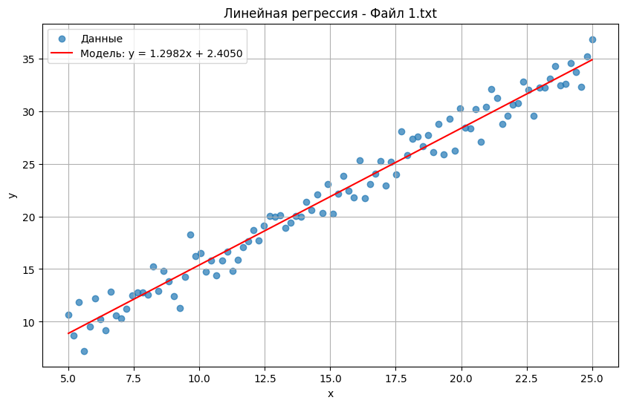
Рисунок 1 ⎯ График линейной регрессии
    - Оценка адекватности модели
После построения модели линейной регрессии оценим ее адекватность с использованием критерия Фишера. Для этого выдвинем следующие гипотезы:
- 𝐇_{𝟎}: Модель не адекватна. Дисперсии равны;
- 𝐇_{𝟏}: Модель адекватна. Дисперсии не равны.
Код для расчета статистики представлен в Листинге 4.
Листинг 4 — Вычисление статистики Фишера
def f_test_adequacy(x, y, a, b):
n = len(x)
y_pred = a*x + b
S_mod2 = np.sum((y - y_pred)**2) / (n - 2)
S_total2 = np.sum((y - np.mean(y))**2) / (n - 1)
F = max(S_mod2, S_total2) / min(S_mod2, S_total2)
F_critical = stats.f.ppf(1 - alpha, n-2, n-1)
return F, F_critical, F > F_critical

F, F_crit, adequate = f_test_adequacy(x, y, a, b)
print(f"F-статистика = {F:.4f}, критическое значение = {F_crit:.4f}")
print(f"Модель {'адекватна' if adequate else 'не адекватна'}")
Запустим скрипт и получим следующие значения:
- F-статистика равна 35.0546;
- критическое значение равно 1.3950.
Поскольку значение F-статистики больше критического, модель можно считать адекватной. Нулевая гипотеза отвергнута.
    - Оценка значимости коэффициентов модели
После подтверждения адекватности модели оценим значимость полученных коэффициентов линейной регрессии. Для этого необходимо вычислить показатели для коэффициента крутизны:

$$m_{a}= \frac{S_{мод}}{σ_{x}\sqrt{n}} ,$$

и для свободного члена:

$$m_{b}= \frac{S_{мод}\sqrt{\sum{x_{i}^{2}}}}{σ_{x}n} .$$

Расчет t-статистики для каждого коэффициента вычисляется как частное значения этого коэффициента на ранее вычисленный показатель. Код для расчета представлен в Листинге 5.
Листинг 5 — Оценка значимости полученных коэффициентов линейной регрессии
def significance_coefs(x, y, a, b, S_mod):
n = len(x)
sigma_x = np.std(x, ddof=1)
m_a = S_mod / (sigma_x * np.sqrt(n))
m_b = (S_mod * np.sqrt(np.sum(x**2))) / (sigma_x * n)

T_a = a / m_a
T_b = b / m_b
t_critical = stats.t.ppf(1 - alpha/2, n-2)
return (T_a, T_b, t_critical,
abs(T_a) > t_critical, abs(T_b) > t_critical,
m_a, m_b)

Продолжение Листинга 5
S_mod = np.sqrt(np.sum((y - (a*x + b))**2) / (n - 2))
T_a, T_b, t_crit, a_sig, b_sig, m_a, m_b = significance_coefs(x, y, a, b, S_mod)
print(f"Коэффициент a: t = {T_a:.4f}, {'значим' if a_sig else 'не значим'}")
print(f"Коэффициент b: t = {T_b:.4f}, {'значим' if b_sig else 'не значим'}")

Запустим скрипт и получим следующие значения:
- коэффициент a: t равен 58.3650;
- коэффициент b: t равен 6.7185.
Поскольку коэффициент t в обоих случаях больше критического, оба коэффициента линейной регрессии можно считать значимыми.
    - Построение доверительных интервалов коэффициентов модели
Построим доверительные интервалы для полученных коэффициентов. Код для реализации представлен в Листинге 6.
Листинг 6 — Построение доверительных интервалов
def conf_intervals(a, b, m_a, m_b, n):
t_val = stats.t.ppf(1 - alpha/2, n-2)
a_ci = (a - t_val * m_a, a + t_val * m_a)
b_ci = (b - t_val * m_b, b + t_val * m_b)
return a_ci, b_ci

a_ci, b_ci = conf_intervals(a, b, m_a, m_b, n)
print(f"a: [{a_ci[0]:.4f}, {a_ci[1]:.4f}]")
print(f"b: [{b_ci[0]:.4f}, {b_ci[1]:.4f}]")
Запустим скрипт и получим следующие интервалы для коэффициентов линейной регрессии:
- a: [1.2541, 1.3423];
- b: [1.6946, 3.1154].
После расчета доверительных интервалов изобразим модели, отвечающие граничным значениям полученных интервалов (Рисунок 2).
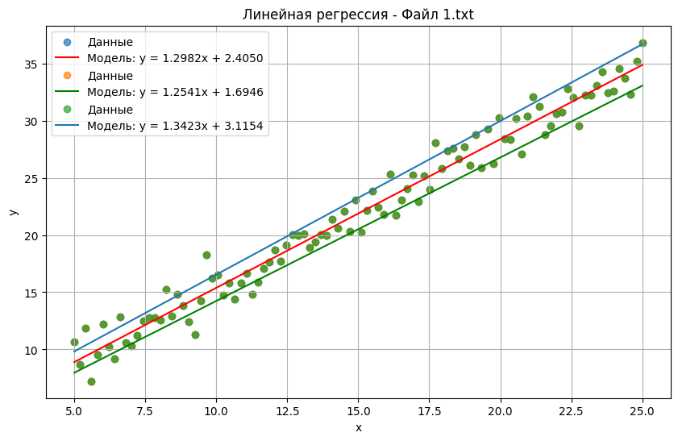
Рисунок 2 ⎯ Графики моделей, отвечающих граничным значениям доверительных интервалов
    - Оценка интервала прогноза линейной модели
Теперь оценим интервал прогноза для линейной модели на Δx, равное 3 значениям вперед. Интервал предсказания (доверительный интервал прогноза) – интервал, который с заданной вероятностью (1 – α) содержит фактическое значение целевой переменной 𝑦. Если прогнозное значение факторного признака 𝑥 подставить в уравнение регрессии, мы получаем для него предсказанное значение 𝑦, которое является точечной оценкой для фактического 𝑦.
Интервальные оценки для прогноза линейной модели регрессии рассчитываются следующим образом:

$$\hat{y}∈\left[\hat{y}\left(x\right)-E; \hat{y}\left(x\right)+E\right],$$
$$E=t\left(1-\frac{a}{2};n-2\right)*S_{мод}\sqrt{1+\frac{1}{n}+ \frac{{\left(x- \overline{x}\right)}^{2}}{nσ_{x}^{2}}}.$$

Код для расчета интервала прогноза представлен в Листинге 7.
Листинг 7 — Расчет интервала прогноза
def pred_interval(x, y, a, b, delta_x=3):
n = len(x)
x_new = np.max(x) + delta_x
y_pred = a * x_new + b
S_mod = np.sqrt(np.sum((y - (a*x + b))**2) / (n - 2))
sigma_x = np.std(x, ddof=1)
x_mean = np.mean(x)
t_val = stats.t.ppf(1 - alpha/2, n-2)
E = t_val * S_mod * np.sqrt(1 + 1/n + (x_new - x_mean)**2 / (n * sigma_x**2))
return x_new, y_pred, (y_pred - E, y_pred + E)

x_new, y_pred, pred_ci = pred_interval(x, y, a, b, delta_x=3)
print(f"Интервал прогноза для x = {x_new:.2f}:")
print(f"Точечный прогноз: {y_pred:.4f}")
print(f"Интервал: [{pred_ci[0]:.4f}, {pred_ci[1]:.4f}]")
Запустим скрипт и получим интервал прогноза для x = 28.00:
- точечный прогноз: 38.7546;
- интервал: [36.0921, 41.4171].
  - Файл 2
    - Проведение теста Чоу
Второй файл содержит 4 ряда данных. Первый ряд (столбец) содержит количественную факторную переменную, следующие два ⎯ качественную факторную переменную, последний ⎯ результирующую переменную.
С помощью библиотеки numpy считаем данные, а затем с помощью теста Чоу обоснуем необходимость деления выборки по одной из качественных факторных переменных. Для всех моделей вычисляется сумма квадратов остатков, и по ним уже считается F-статистика:

$$F= \frac{(RSS- {RSS}_{1}- {RSS}_{2})/k}{({RSS}_{1}+ {RSS}_{2})/(n-2k)},$$

где RSS₁, RSS₂ — суммы квадратов остатков для подвыборок (d = 0, d = 1); RSS — сумма квадратов остатков общей модели; k — число параметров (для парной регрессии равно 2).
Код для проведения теста Чоу представлен в Листинге 8.
Листинг 8 — Чоу тест
def chow_test(x, y, d):
a_total, b_total = linreg_coef(x, y)
y_pred_total = a_total * x + b_total
RSS = np.sum((y - y_pred_total)**2)
x1, y1 = x[d == 0], y[d == 0]
x2, y2 = x[d == 1], y[d == 1]
a1, b1 = linreg_coef(x1, y1)
a2, b2 = linreg_coef(x2, y2)
y_pred1 = a1 * x1 + b1
y_pred2 = a2 * x2 + b2
RSS1 = np.sum((y1 - y_pred1)**2)
RSS2 = np.sum((y2 - y_pred2)**2)

k = 2
n = len(x)
F = ((RSS - RSS1 - RSS2) / k) / ((RSS1 + RSS2) / (n - 2*k))
F_critical = stats.f.ppf(1 - alpha, k, n-2*k)
return F, F_critical, F > F_critical, (a1, b1, a2, b2)

data = np.loadtxt('2.txt', delimiter=',')
x, d1, d2, y = data[:, 0], data[:, 1], data[:, 2], data[:, 3]
print("Тест Чоу для первого качественного признака:")
F1, F_crit1, significant1, coefs1 = chow_test(x, y, d1)
print(f"F-статистика = {F1:.4f}, критическое значение = {F_crit1:.4f}")
print("Тест Чоу для второго качественного признака:")
F2, F_crit2, significant2, coefs2 = chow_test(x, y, d2)
print(f"F-статистика = {F2:.4f}, критическое значение = {F_crit2:.4f}")
Выдвинем следующие гипотезы:
- H₀: 𝑎₁ = 𝑎₂ и 𝑏₁ = 𝑏₂ — деление не имеет смысла;
- H₁: 𝑎₁ ≠ 𝑎₂ или 𝑏₁ ≠ 𝑏₂ — деление улучшает модель.
Запустим скрипт и получим следующие значения F-статистики для первого качественного признака:
- F-статистика равна 1101.6379;
- критическое значение равно 3.0420.
Так как значение статистики больше критического, нулевая гипотеза отвергается, а значит имеет смысл разделить выборку по данному качественному признаку.
Значения F-статистики для второго качественного признака:
- F-статистика равна 0.3423;
- критическое значение равно 3.0420.
Так как значение статистики меньше критического, у нас нет оснований отвергать нулевую гипотезу, а значит нет смысла разделить выборку по данному качественному признаку.
    - Построение модели линейной регрессии. Оценка значимости коэффициентов и адекватности модели
Разобьем выборку по первому качественному признаку и построим модели линейной регрессии. Код для построения модели представлен в Листинге 9.
Листинг 9 — Построение модели линейной регрессии
d = d1
x1, y1 = x[d == 0], y[d == 0]
x2, y2 = x[d == 1], y[d == 1]
a1, b1 = linreg_coef(x1, y1)
a2, b2 = linreg_coef(x2, y2)
print(f"Модель для d=0: y = {a1:.4f}x + {b1:.4f}")
print(f"Модель для d=1: y = {a2:.4f}x + {b2:.4f}")

plt.figure(figsize=(10, 6))
plt.scatter(x1, y1, alpha=0.7, label='d = 0')
plt.scatter(x2, y2, alpha=0.7, label='d = 1')
x_line1 = np.linspace(min(x1), max(x1), 100)
x_line2 = np.linspace(min(x2), max(x2), 100)
plt.plot(x_line1, a1*x_line1 + b1, 'r-', label=f'd=0: y = {a1:.4f}x + {b1:.4f}')
plt.plot(x_line2, a2*x_line2 + b2, 'b-', label=f'd=1: y = {a2:.4f}x + {b2:.4f}')
plt.xlabel('x')
plt.ylabel('y')
plt.title('Линейные регрессии по категориям - Файл 2.txt')
plt.legend()
plt.grid()
plt.show()

Запустим скрипт и получим следующие значения коэффициентов:
- модель для d=0: y = 0.0595x + 2.4414;
- модель для d=1: y = 0.4115x – 2.4370.
Графики линейных регрессий представлены на Рисунке 3.
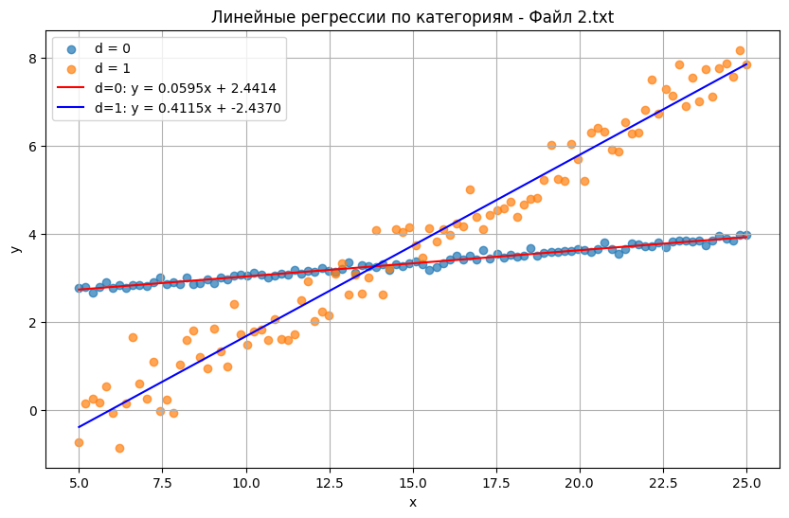
Рисунок 3 ⎯ Линейные регрессии по категориям
Как видно из построенного графика, первый качественный признак действительно имеет значение.
  - Файл 3
Третий файл содержит 2 ряда данных. С помощью библиотеки numpy считаем данные, построим линейную регрессию и оценим значения коэффициентов модели. Код для построения линейной регрессии представлен в Листинге 10.
Листинг 10 — Построение модели линейной регрессии
data = np.loadtxt('3.txt', delimiter=',')
x, y = data[:, 0], data[:, 1]
n = len(x)
a, b = linreg_coef(x, y)
print(f"Линейная регрессия: y = {a:.4f}x + {b:.4f}")
Запустим скрипт и получим следующую формулу (Формула 2).

$$\begin{aligned}y=0.4467x-12.7937. \#(2)\end{aligned}$$

График модели представлен на Рисунке 4.
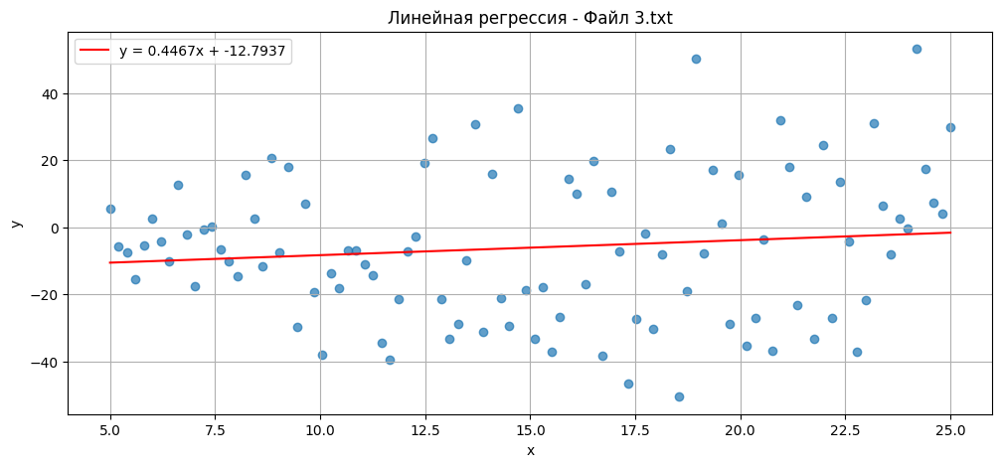
Рисунок 4 ⎯ График модели линейной регрессии
После получения коэффициентов регрессии проверим их значимость и адекватность. Код для вычисления представлен в Листинге 11.
Листинг 11 — Проверка значимости и адекватности
S_mod = np.sqrt(np.sum((y - (a*x + b))**2) / (n - 2))
T_a, T_b, t_crit, a_sig, b_sig, m_a, m_b = significance_coefs(x, y, a, b, S_mod)
F, F_crit, adequate = f_test_adequacy(x, y, a, b)
print(f" Коэффициент a: t = {T_a:.4f}, {'значим' if a_sig else 'не значим'}")
print(f" Коэффициент b: t = {T_b:.4f}, {'значим' if b_sig else 'не значим'}")
print(f" Модель: F = {F:.4f}, {'адекватна' if adequate else 'не адекватна'}")

Запустим скрипт и получим, что t-статистика для коэффициента a равна 1.2072, что не является значимой, а для b — -2.1485, что говорит о его значимости.
Значение F-статистики для модели равно 1.0045, что меньше критического (1.3950), значит модель получилась неадекватной.
    - Проверка данных на гетероскедастичность при помощи теста Гольдфельда-Квандта и теста Спирмена
После установления адекватности модели, определим с помощью тестов Спирмена и Гольдфельда-Квандта наличие в данных гетероскедастичности (Листинг 12).
Листинг 12 — Проверка наличия гетероскедастичности
def spearman_test(x, y, a, b):
residuals = np.abs(y - (a*x + b))
rank_x = stats.rankdata(x)
rank_e = stats.rankdata(residuals)
r_s = 1 - (6 * np.sum((rank_x - rank_e)**2)) / (len(x) * (len(x)**2 - 1))
t_s = (r_s * np.sqrt(len(x) - 2)) / np.sqrt(1 - r_s**2)
t_critical = stats.t.ppf(1 - alpha/2, len(x)-2)
return r_s, t_s, t_critical, abs(t_s) > t_critical

def goldfeld_quandt_test(x, y, a, b):
sorted_idx = np.argsort(x)
x_sorted = x[sorted_idx]
y_sorted = y[sorted_idx]
n = len(x)
m = int(3/8 * n)
x1, y1 = x_sorted[:m], y_sorted[:m]
a1, b1 = linreg_coef(x1, y1)
RSS1 = np.sum((y1 - (a1*x1 + b1))**2)
x2, y2 = x_sorted[-m:], y_sorted[-m:]
a2, b2 = linreg_coef(x2, y2)
RSS2 = np.sum((y2 - (a2*x2 + b2))**2)
F = max(RSS1, RSS2) / min(RSS1, RSS2)
F_critical = stats.f.ppf(1 - alpha, m-1, m-1)
return F, F_critical, F > F_critical

r_s, t_s, t_crit_s, hetero_spearman = spearman_test(x, y, a, b)
print(f"Тест Спирмена: r_s = {r_s:.4f}, t = {t_s:.4f}")
print(f"Критическое значение: {t_crit_s}")
print(f"Гетероскедастичность {'присутствует' if hetero_spearman else 'отсутствует'}")
F_gq, F_crit_gq, hetero_gq = goldfeld_quandt_test(x, y, a, b)
print(f"Тест Гольдфельда-Квандта: F = {F_gq:.4f}")
print(f"Критическое значение: {F_crit_gq}")
print(f"Гетероскедастичность {'присутствует' if hetero_gq else 'отсутствует'}")
Запустим скрипт и получим следующие значения для теста Спирмена:
- t-статистика = 3.0176;
- критическое значение = 1.9845.
Так как значение t-статистики больше критического, можно сделать вывод о наличии гетероскедастичности в данных.
Тест Гольдфельда-Квандта дал следующие значения:
- F-статистика = 3.5517;
- критическое значение = 1.7430.
Так как значение F-статистики больше критического, можно сделать вывод о наличии гетероскедастичности в данных.
Как видно из проведенного анализа, оба метода подтвердили наличие гетероскедастичности в данных.

Вывод
В ходе выполнения практической работы были освоены навыки построения линейных регрессионных моделей, оценку их адекватности, проверку значимости параметров, анализ гетероскедастичности и применение теста Чоу для сравнения моделей на разных подвыборках.

